**Problem I: 柱状图排序**

时间限制：1000MS 内存限制：65536KB

题意描述：

柱状图是一种使用频率很高的统计图表，而一种常见的操作就是对柱状图中的各个项目的大小进行排序。现在请你实现这个功能。

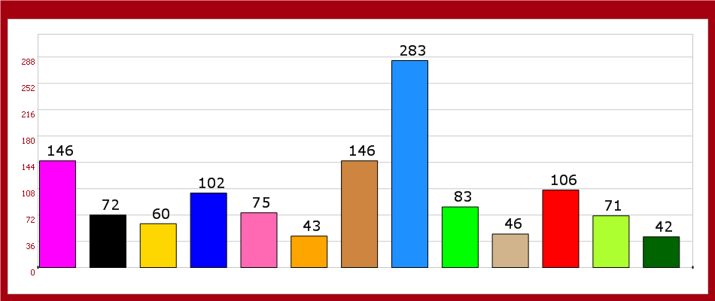

输入：

首先输入一个正整数T，表示测试数据的组数。接下来T组数据，每组数据由m行**长度相等**的字符串 $s_{1}\sim s_{m}$ 构成，表示一个柱状图。这些字符串的最后一行一定形如“ABC…”，每个大写英文字母表示柱状图的一个项目名；之前的每一行都由字符“#”和字符“$”构成，每一个“#”表示一个单位高度的矩形，“$”表示空格，某一项目名上的“#”越多则该项目的值就越大。输入数据保证是一个合法的柱状图，即每一个项目上都最多只有一段连续的“#”，形如一个长长的柱。

输出：

对于每组数据，首先输出一行“Case #x:”，其中x为测试样例的编号。接下来输出一个正整数n，占一行，表示这个柱状图中项目的个数。

然后按照值从大到小的顺序输出n行，每行形如“X num”，X是一个大写英文字母，表示一个项目名，num是这个项目的值。如果两个项目的值相同，则按项目名在字母表中的顺序输出。

数据范围：

$$1≤T≤100$$

$$1≤m≤100$$

$$1≤length\left(s_{i}\right)≤26且length\left(s_{i}\right)=length(s_{j})$$

样例输入：

2

$#$

$##

###

ABC

$$$$#

##$$#

##$##

#####

#####

ABCDE

样例输出：

Case #1:

3

B 3

C 2

A 1

Case #2:

5

E 5

A 4

B 4

D 3

C 2

样例解释：

在第一组样例中，A的值为1，B的值为3，C的值为2；在第二组样例中，A和B的值均为4，按照题意A排在B的前面。